# Valga Valla Raavitsa küla tuletõrje veevõtukoha projekteerimine ja ehitamine

### Lähteülesanne hinnapakkumise tegemiseks

### Töö eesmärk ja sisu

* 1. Käesoleva töö eesmärk on rajada Valga valda Raavitsa külla Priimetsa 1. veehoidla kaldale tuletõrje veevõtukoht.

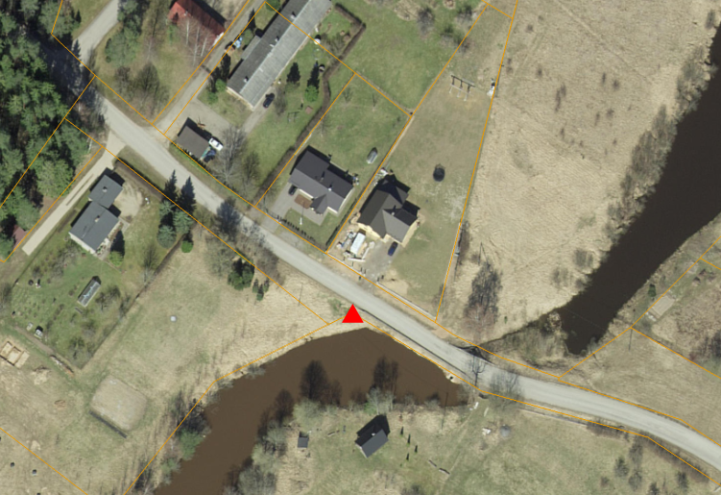

Joonis 1. Raavitsa küla tuletõrje veevõtukoha orienteeruv asukoht (aluskaart: Maa-amet 2021).

* 1. Töövõtja ülesandeks on koostada tuletõrje veevõtukoha projekt.
  2. Teostada ehitustööd vastavalt koostatud projektile.
  3. Tähistama veevõtukoha nõuetekohase infoviidaga.

### Tööle esitatavad nõuded

* 1. Koostatav projekt peab vastama ehitusseadustiku § 36 lõikele 4 ja siseministri 16.02.2021 määrusele nr 8 „Tuletõrje veevõtukoha ehitusprojektile esitatavad nõuded“. Samas tuleb arvestada ka siseministri 18.02.2012 määrusega nr 10 „Veevõtukoha rajamise, katsetamise, kasutamise, korrashoiu, tähistamise ja teabevahetuse nõuded, tingimused ning kord“ ja Eesti standardiga Ehitise tuleohutus, osa 6: tuletõrje veevarustus (EVS 812-6:2012+A1+A2).
  2. Veevõtukoht tuleb projekteerida loodusliku veevõtukohana hüdrandi baasil.
  3. Nõuded kuivale hüdrandile ja selle paigaldamisele on toodud Eesti Standardi (EVS 812-6:2012+A1+A2) lisas C.
  4. Veevõtukoha hüdrant tuleb asetada sõidutee äärde, kuid mitte kaugemale kui 2,5 m. Kui nimetatud nõuet ei ole võimalik täita tuleb projekteerida ka nõuetele vastav juurdesõidutee.
  5. Enne projekti lõpplikku vormistamist esitada projekt digitaalselt tellijale tutvumiseks ja hinnangu andmiseks.
  6. Ehitaja esitab enne ehitustööde alustamist ehitusteatise.
  7. Kavandatud ehitustööd teostatakse täisvastutusega.
  8. Ehitustööde käigus tekkiva liigse pinnase käitleb töövõtja nõuetele vastavalt.
  9. Infotahvli kõrgus peab olema maapinnast 1,5 kuni 2 m ning kaugus veevõtukohast 1 m kuni 1,5 m. Infotahvel peab olema valgust peegeldav (nõuded veevõtukoha viidale [https://www.riigiteataja.ee/aktilisa/1230/2202/1020/SiM_m10_lisa2.pdf#](https://www.riigiteataja.ee/aktilisa/1230/2202/1020/SiM_m10_lisa2.pdf)).
  10. Projekteerimistööd peavad olema lõpetatud kolme kuu jooksul peale lepingu sõlmimist ja ehitustööd peavad olema lõpetatud hiljemalt kuue kuu jooksul peale lepingu sõlmimist.
  11. Töödele on nõutav garantii kestusega 2 aastat.
  12. Pakkumises tuleb arvestada ka nende tööde teostamisega, mis ei ole lähteülesandes otseselt kirjeldatud, kuid on vajalikud teostada tulenevalt ehitusobjekti tegelikust olukorrast ja seisundist. Tellija eeldab, et töövõtja on objekti olemasoleva olukorraga tutvunud ning oma pakkumuses arvestanud kõikide vajalike töödega, tuginedes tööde vajaduse ja hinna määramisel oma professionaalsusele ja sarnaste tööde kogemusele. Pakutu suhe tegelikkusesse on töövõtja risk.

### Tellija ja töövõtja koostöö

* 1. Töövõtja esitab enne projekti lõpplikku vormistamist projekt digitaalselt tellijale tutvumiseks ja hinnangu andmiseks. Tellija vaatab esitatud projekti läbi 10 tööpäeva jooksul ning annab oma arvamuse.
  2. Töövõtja esitab ehitisteatise läbi elektroonilise ehitisregistri märkides kaastaotlejaks Valga Vallavalitsuse.
  3. Projekteerimisel ja ehitamisel tuleb arvestada Päästeameti ja Elektrilevi seisukohtadega.
  4. Tellija korraldab projekti alusel servituudi seadmise kokkuleppe vormistamise Toome kinnistu omanikuga (katastri tunnus 28901:001:0300).
  5. Töövõtja korraldab veevõtukoha katsetamise enne selle kasutuselevõttu. Veevõtukoha katsetamise tulemused edastatakse ehitisregistri kaudu Valga Vallavalitsusele koos kasutusteatisega.

### Nõuded hinnapakkumuse vormistamisele

* 1. Hinnapakkumus peab olema vormistatud Valga Vallavalitsusele ja saadetud e-posti aadressile [hanked@valga.ee](mailto:hanked@valga.ee).
  2. Hinnapakkumisel peavad olema pakkumuse esitaja rekvisiidid (pakkuja ärinimi, rg-kood, aadress, e-post ja kontakttelefon).
  3. Pakkumine peab kehtima 90 päeva alates pakkumuse esitamise tähtajast.
  4. Hinnapakkumise juurde tuleb lisada materjalid, mis peavad sisaldama tööde kirjeldust, toodete visualiseeringut ja kasutatavate materjalide spetsifikatsiooni.
  5. Hinnapakkumuses tuleb eraldi välja tuua projekteerimise hind, elementide hind, ehitus- ja paigaldustööde hind.
  6. Hinnapakkumuses tuleb välja tuua lõpphind koos käibemaksuga.
  7. Tööd tuleb teostada kuue kuu jooksul peale lepingu sõlmimist.